Алгоритм ухода за полостью рта

Алгоритм ухода за полостью рта

I Подготовка к процедуре:
1) Идентифицировать пациента, представиться, объяснить ход и цель процедуры. Убедиться в наличии у пациента добровольного информированного согласия на предстоящую процедуру введения лекарственного препарата и его переносимость. В случае отсутствия такового уточнить дальнейшие действия у врача. Подготовить всё необходимое для выполнения процедуры. (Рис. 1)
2) Обработать руки гигиеническим способом, осушить.
3) Расположить пациента в одном из следующих положений:
а) на спине под углом более 45°. если это не противопоказано, или
б) лежа на боку, или
в) лежа на животе (или спине), повернув голову вбок. (Рис. 2)
7) Надеть перчатки.
8) Обернуть полотенце вокруг шеи пациента. (Рис. 3)
II Выполнение процедуры:
1) Приготовить мягкую зубную щетку (без зубной пасты) для чистки зубов. Смочить ее в приготовленном антисептическом растворе. При отсутствии зубной щетки можно использовать марлевую салфетку, закрепленную на зажиме или пинцете. (Рис. 4)
2) Произвести чистку зубов, начиная с задних зубов, и последовательно вычистить внутреннюю, верхнюю и наружную поверхность зубов, выполняя движения вверх-вниз в направлении от задних к передним зубам. (Рис. 5) Повторить те же действия с другой стороны рта. Процедура повторяется не менее двух раз. Использовать шпатель для обнажения зубов. (Рис. 6)
3) Сухими тампонами промокнуть ротовую полость пациента для удаления остатков жидкости и выделений из полости рта. (Рис. 7)
4) Попросить больного высунуть язык. Если он не может этого сделать, то необходимо обернуть язык стерильной марлевой салфеткой и левой рукой осторожно вытянуть его изо рта. (Рис. 8)
5) Салфеткой, смоченной в антисептическом растворе, протереть язык, снимая налет, в направлении от корня языка к его кончику. (Рис. 9) Отпустить язык, сменить салфетку.
6) Салфеткой, смоченной в антисептическом растворе, протереть внутреннюю поверхность щек, пространство под языком, десны пациента. (Рис. 11)
7) При сухости языка смазать его стерильным глицерином. (Рис. 10)
8) Обработать последовательно верхнюю и нижнюю губы тонким слоем вазелина (для профилактики трещин на губах). (Рис. 12)
III Завершение процедуры:
1) Убрать полотенце. Разместить пациента в удобном положении.
2) Собрать принадлежности по уходу и доставить в специальную комнату для дальнейшей обработки.
3) Снять перчатки, поместить их в контейнер для дезинфекции. (Рис. 13)
4) Обработать руки гигиеническим способом, осушить.
5) Уточнить у пациента о его самочувствии.
6) Сделать соответствующую запись о выполненной процедуре в медицинской документации.

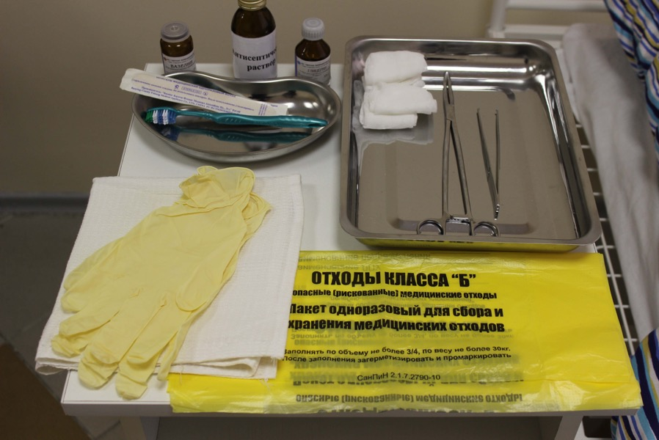
Рисунок 1. Необходимые инструменты и материалы для выполнения манипуляции по уходу за полостью рта.

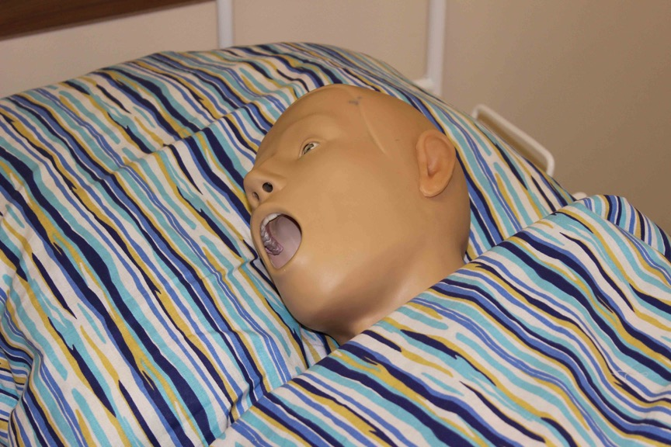
Рисунок 2. Расположить пациента в одном из следующих положений, если это не противопоказано: на спине под углом более 45° или лежа на боку, или лежа на животе (или спине), повернув голову вбок.
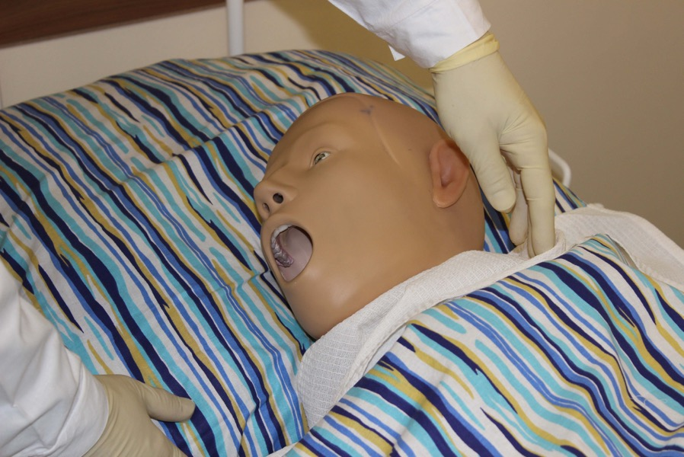
Рисунок 3. Обернуть полотенце вокруг шеи пациента.
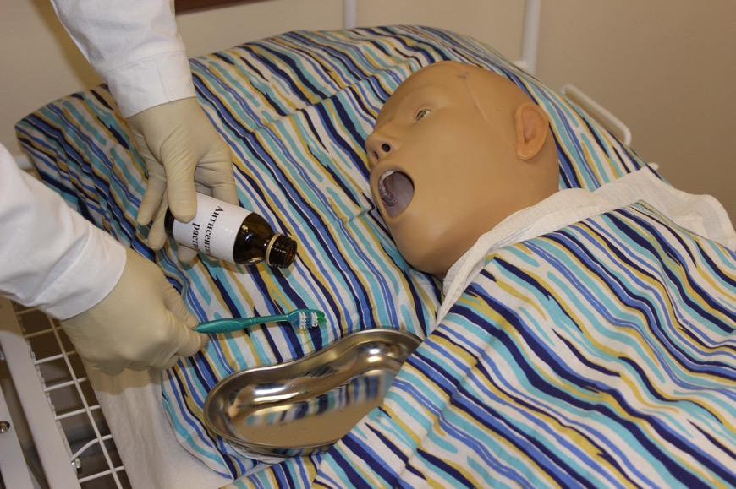
Рисунок 4. Салфеткой, смоченной в антисептическом растворе, протереть внутреннюю поверхность щек, пространство под языком, десны пациента.
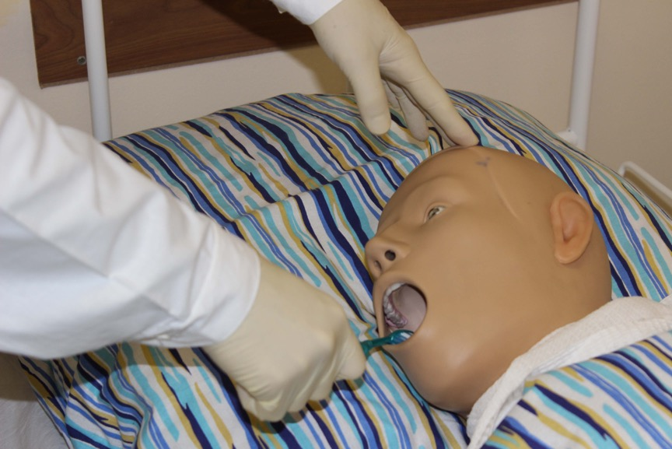
Рисунок 5. Произвести чистку зубов, начиная с задних зубов, и последовательно вычистить внутреннюю, верхнюю и наружную поверхность зубов, выполняя движения вверх-вниз в направлении от задних к передним зубам.
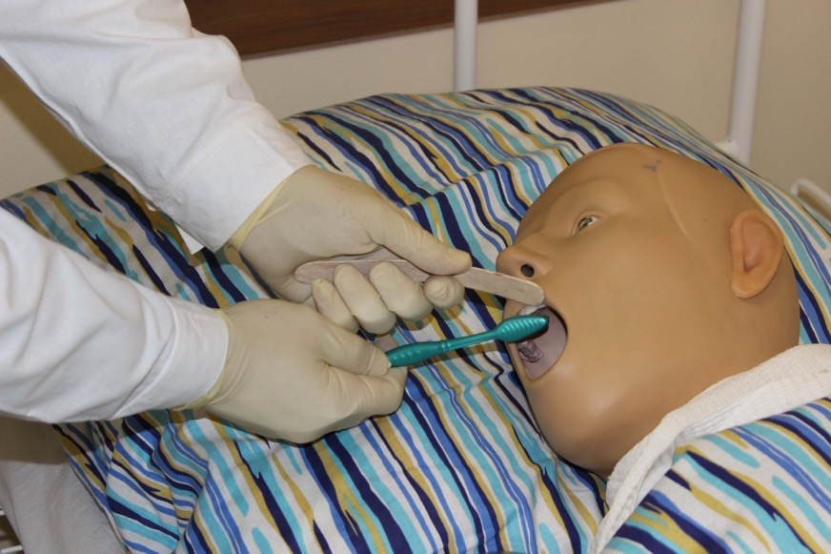
Рисунок 6. Повторить те же действия с другой стороны рта. Процедура повторяется не менее двух раз. Использовать шпатель для обнажения зубов.
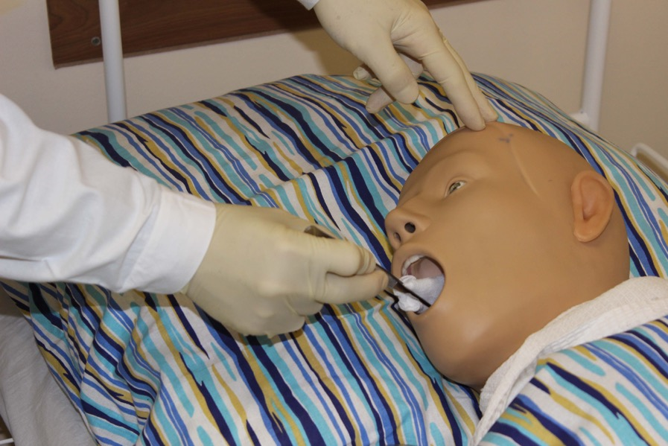
Рисунок 7. Сухими тампонами промокнуть ротовую полость пациента для удаления остатков жидкости и выделений из полости рта.
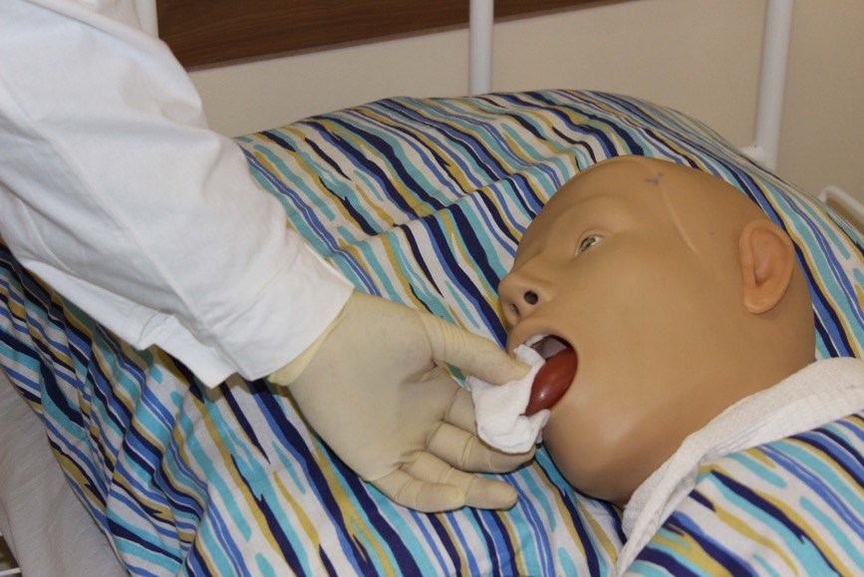
Рисунок 8. Попросить больного высунуть язык. Если он не может этого сделать, то необходимо обернуть язык стерильной марлевой салфеткой и левой рукой осторожно вытянуть его изо рта.
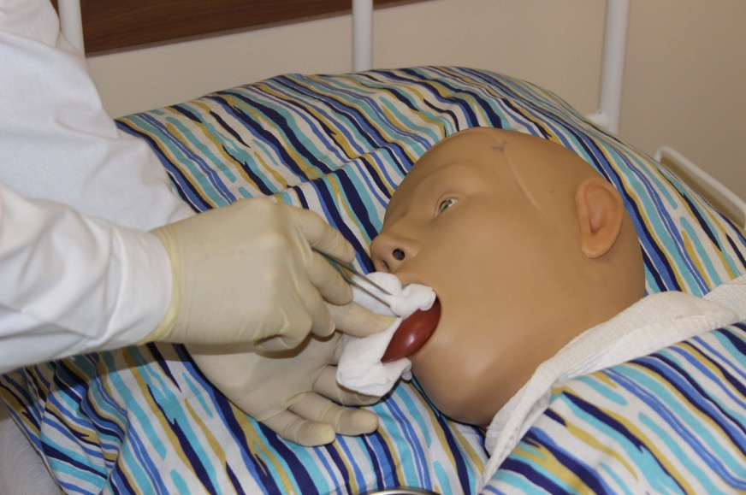
Рисунок 9. Салфеткой, смоченной в антисептическом растворе, протереть язык, снимая налет, в направлении от корня языка к его кончику.
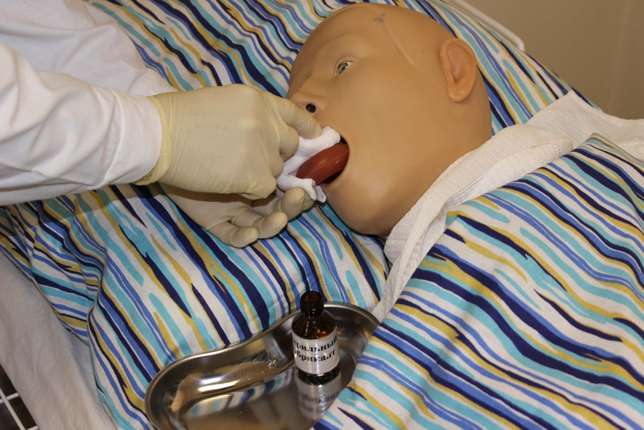
Рисунок 10. При сухости языка смазать его стерильным глицерином.
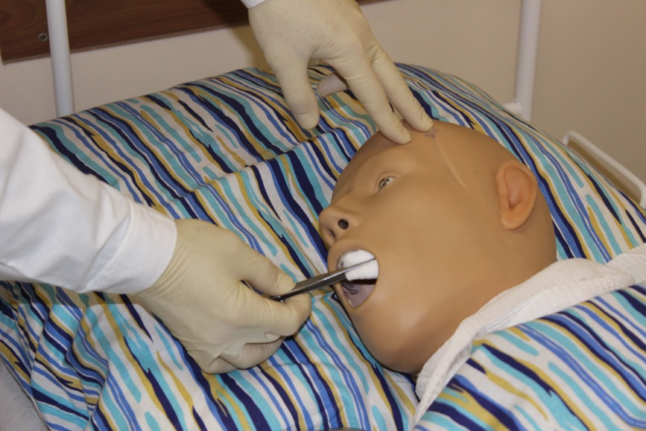
Рисунок 11. Салфеткой, смоченной в антисептическом растворе, протереть внутреннюю поверхность щек, пространство под языком, десны пациента.
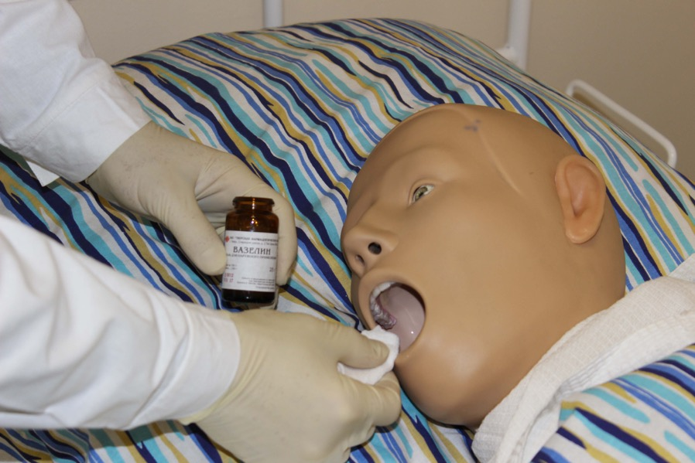
Рисунок 12. Обработать последовательно верхнюю и нижнюю губы тонким слоем вазелина (для профилактики трещин на губах).
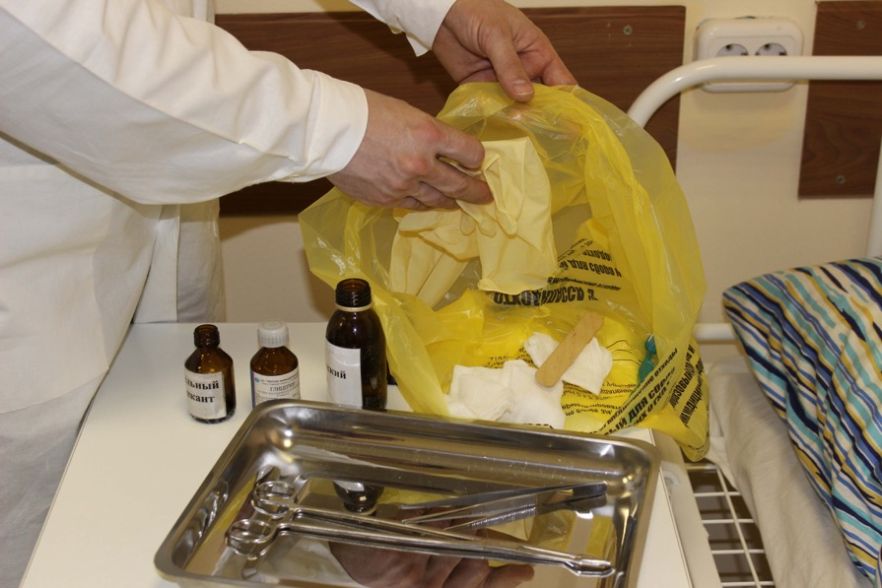
Рисунок 13. Снять перчатки, поместить их в контейнер для дезинфекции.

